При обучении, особенно если это ребёнок дошкольного возраста, ему хочется не просто повторять, а играть. Ведь в игре (а это является ведущей деятельностью дошкольника) намного быстрее происходит обучение новому и переход этих полученных знаний в умения и навыки. Поэтом одним из приёмов формирования речевых навыков является использование настольных игр. Это помогает переключить ребёнка с одного вида деятельности на другой, дать ему возможность отдохнуть, тем самым сохранить эмоциональный подъём, характерный для детей в играх, сформировать положительную мотивацию к обучению и в то же время закрепить в непринуждённой обстановке навыки правильной речи.

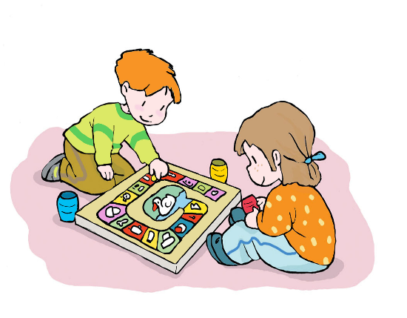

**Какие же задания можно придумать, выбрав такую игру?**

**«Что из чего сделано?»** (образование относительных прилагательных: железные, шерстяные, кожаные, золотые, стеклянные предметы);

**«Мой, моя, моё, мои»**

(подбор личных местоимений к существительным);

- О каком предмете можно сказать «моя»? - накрой его квадратом;

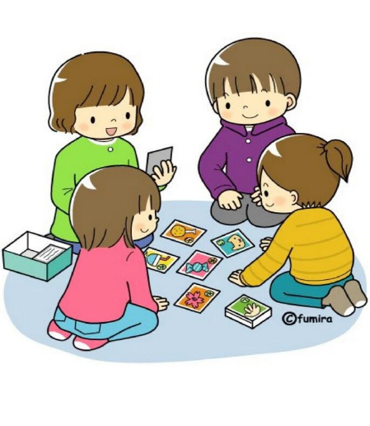- О чём можно сказать «мой»? - накрой его цветочком;

- О чём можно сказать «мои»? - накрой кругом.

Убирает фишки и с каждой карточкой проигрывает грамматическую игру:

- **«Назови ласково»**

образование уменьшительно-ласкательных форм существительных (с железными предметами: кастрюля – кастрюлька, пружина-пружинка т.д.)

- **«Один-много»**

образование множественного числа прилагательных и существительных в родительном падеже (с кожаными предметами – одна кожаная сумка - много кожаных сумок, один кожаный сапог – много кожаных сапог т.д.)

- **«Назови, где находится»**

закрепление предлога «под» (со стеклянными - Под квадратом стеклянная банка; под цветком – стеклянный стакан т.д.). Закрепление предлога «на» (с золотыми – на цепочке лежит квадрат, на монете лежит цветок т.д.)

**«4-й лишний»**

Среди картинок, три из которые объединены одной группой, например, «овощи» (помидор, морковь, капуста, яблоко) надо убрать/закрыть один предмет(лишний), не подходящий ко всем остальным (яблоко) и объяснить почему он лишний. В этой игре развивается мышление, речь (посторенние распространённого ****предложения), умение озвучить свой выбор, классификация и обобщение предметов по признакам («Лишнее

яблоко, потому что это фрукт, а все 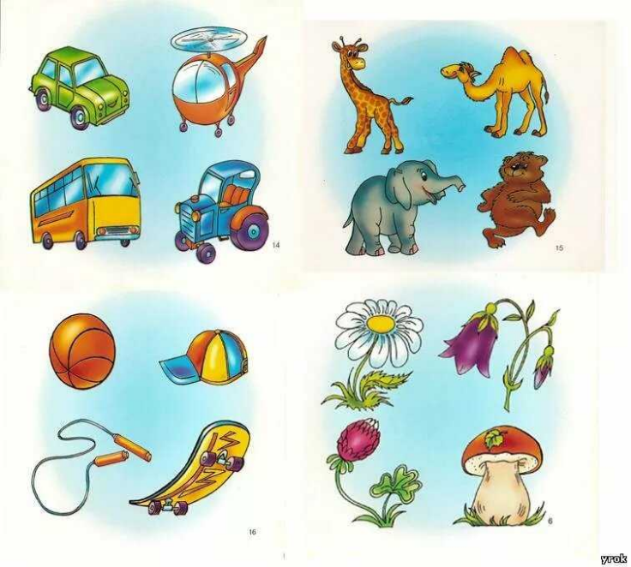остальные – овощи») т.д.

**«Чего не стало?»**

Умение изменять существительное по падежам (родительный и винительный падеж), перед ребёнком выставляются игрушки или выкладываются карточки с изображением предметов. Предварительно озвучиваются названия всех предметов. Попросите ребёнка закрыть глаза или отвернуться, уберите один (затем по мере усложнения можно убрать 2-3 предмета) предмет в ряду. Когда ребёнок откроет глаза, спросите: «Чего не стало?».

В этой игре развивается зрительная память, внимание, речь, добиваясь от ребёнка не односложного ответа, а полного: «Не стало, ежа». Позже можно усложнить эту игру изменяя не одно, а два слова: были шерстяные носки – не стало шерстяных носков, была шерстяная шапка – не стало шерстяной шапки, был жёлтый цыплёнок – не стало жёлтого цыплёнка т.д.).

Самое главное, что вы не только играете, учите, закрепляете, а вы проводите время ВМЕСТЕ с семьёй. И именно эти моменты будет вспоминать ваш ребёнок, когда вырастет и также будет играть со своими детьми, вашими внуками, а это уже семейная традиция.

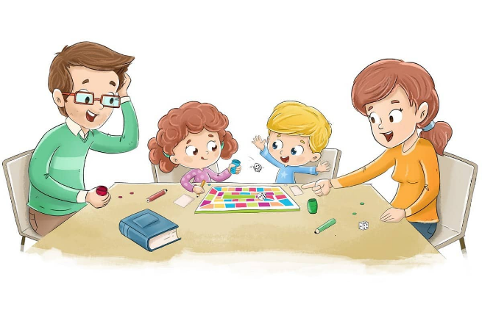

**Настольные игры в помощь родителям**

**Составитель:**

**учитель-логопед**

**МБДОУ 49 г. Невинномысска**

**Белоусова-Волянская О.А.**